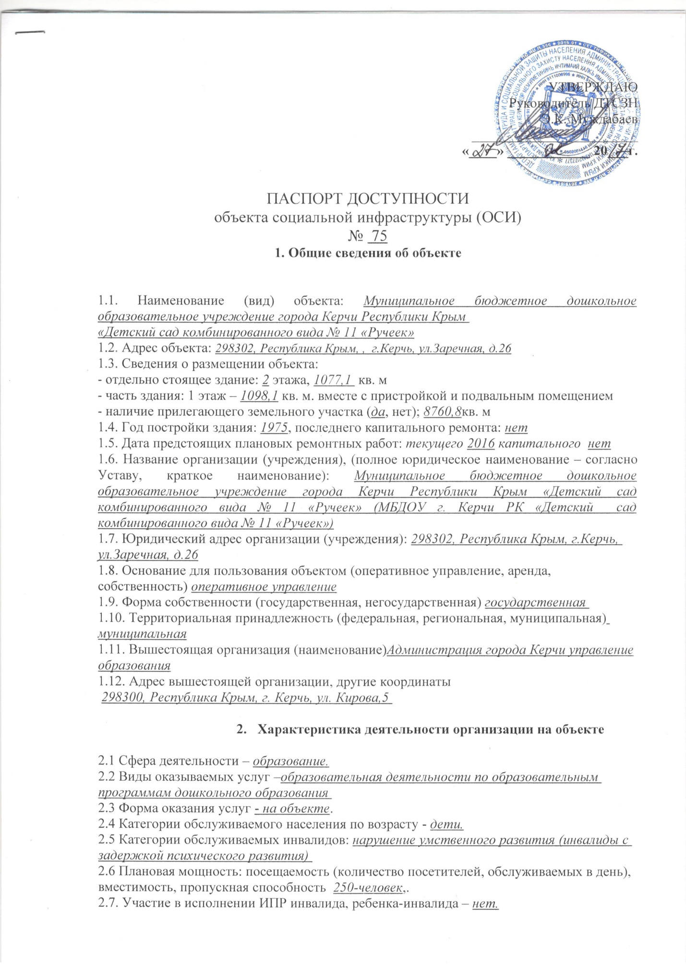

**3. Состояние доступности объекта**

**3.1. Путь следования к объекту пассажирским транспортом**

(описать маршрут движения с использованием пассажирского транспорта)

*ост. Автовокзал- ост. АТП , социальный авт, маршрутное такси № 6,35,24*

*троллейбус ост. Мичурино- ост. АТП , социальный авт, маршрутное такси № 6*

наличие адаптированного пассажирского транспорта к объекту: *нет*

**3.2. Путь к объекту от ближайшей остановки пассажирского транспорта:**

3.2.1 расстояние до объекта от остановки транспорта *500* м

3.2.2 время движения (пешком) 10 *мин*

3.2.3 наличие выделенного от проезжей части пешеходного пути (*да,* нет),

3.2.4 Перекрестки: нерегулируемые; *регулируемые, со звуковой сигнализацией, таймером;*

3.2.5 Информация на пути следования к объекту: (акустическая, тактильная, визуальная*; нет)*

3.2.6 Перепады высоты на пути: есть, *нет*

Их обустройство для инвалидов на коляске: да*, нет*

**3.3. Организация доступности объекта для инвалидов – форма обслуживания**

|  |  |  |
| --- | --- | --- |
| №  п/п | Категория инвалидов  (вид нарушения) | Вариант организации доступности объекта  (формы обслуживания)* |
| 1. | Все категории инвалидов и МГН | *ВНД* |
| *в том числе инвалиды:* | | |
| 2 | передвигающиеся на креслах-колясках | *ВНД* |
| 3 | с нарушениями опорно-двигательного аппарата | *ДУ* |
| 4 | с нарушениями зрения | *ВНД* |
| 5 | с нарушениями слуха | *ВНД* |
| 6 | с нарушениями умственного развития | *ДУ* |

* - указывается один из вариантов: «А», «Б», «ДУ», «ВНД»

**3.4. Состояние доступности основных структурно-функциональных зон**

|  |  |  |  |
| --- | --- | --- | --- |
| №  п/п | Основные структурно-функциональные зоны | Состояние доступности,  в том числе для основных категорий инвалидов** | Приложение |
| № на плане |
| 1 | Территория, прилегающая к зданию | ДУ — (У,О);  ВНД– (С, К, Г); | 1-1.2 |
| 2 | Вход в здание (главный) | ДУ (У,О,Г);  ВНД– (С, К); | 2.1 |
| Вход в здание (восточный ) | Х- не предназначен для посещения МГН | 2.2 |
| Вход в здание (западный, специализированный) | ВНД - В | 2.3 |
| 3 | Пути движения внутри здания | ДУ (У, Г,О);  ВНД– (С, К); | 3.1,  3.2 |
| 4.1 | Зона целевого назначения (кабинетная форма) | ВНД — И (К,С,Г);  ДЧ- И (У,О) | 4.1 |
| 4.2 | Зона целевого назначения (зальная форма обслуживания) | ДУ-И (О,У);  ВНД –И (Г,С,К) | 4.2 |
| 5 | Санитарно-гигиенические помещения | ВНД-В | 5.1,  5.2 |
| 6 | Системы информации (и связи) на объекте | ВНД – В |  |
| 7 | Пути движения  к объекту (от остановки транспорта) | ДУ – В |  |

** Указывается: ДП-В - доступно полностью всем; ДП-И (к, о, с, г, у) – доступно полностью избирательно (указать категории инвалидов); ДЧ-В - доступно частично всем; ДЧ-И (к, о, с, г, у) – доступно частично избирательно (указать категории инвалидов); ДУ-В - доступно условно всем, ДУ-И (к, о, с, г, у) – доступно условно избирательно (указать категории инвалидов); ВНД-В – временно недоступно всем, ВНД-И (к, о, с, г, у) – временно недоступно избирательно (указать категории инвалидов)

**3.5. ИТОГОВОЕ ЗАКЛЮЧЕНИЕ о состоянии доступности ОСИ**:

***Объект признан временно недоступным для всех категорий инвалидов***

***Для решения доступности для всех категорий инвалидов*** *в качестве обязательных мер требуется разместить систему информации в виде стенда со схемой расположения корпуса, обозначить направление движения ко входам. На территории сада установить кнопку вызова персонала, с занесением в должностные обязаности сторожа (охраны) оказания ситуационной помощи инвалидам и МГН. Переместить кабинеты психолога, логопеда, дефектолога на первый этаж.Обустроить универсальную кабину санитарно-гигиенического помещения для инвалидов и МГН установить кнопку вызова персонала в ней, а также обозначить пути эвакуации в экстренных случаях. Отремонтировать дорожное покрытие вокруг здания, обозначить автопарковку.*

***Для обеспечения полной доступности объекта для инвалидов с нарушениями умственного развития*** *необходимо разместить целевую информацию сада (объявления, название групп, кабинетов) на понятном языке*

***Для обеспечения полной доступности объекта для инвалидов с нарушениями слуха*** *необходимо оборудовать кабинеты с возможностью усиления звука или организовать сурдоперевод при оказании услуг.*

***Для обеспечения полной доступности объекта для инвалидов с патологией опорно-двигательного аппарата*** *нанести противоскользящее покрытие на поверхность лестницы и входной площадки, убрать пороги; обеспечить непрерывность имеющихся поручней.*

***Для обеспечения частичной доступности объекта для инвалидов, передвигающихся на креслах-колясках*** *требуется нанести противоскользящее покрытие на поверхность пандуса, а также оборудовать съезды с тротуара на прилегающей территории. Рекомендуется для преодоления вертикальных препятствий приобрести ТСР (лестницеход).*

***Для обеспечения частичной доступности объекта для инвалидов с нарушением зрения*** *разработать комплексное развитие системы информации на объекте с использованием контрастных цветовых и тактильных направляющих на всех путях движения, дублирование основной информации рельефно – точечным шрифтом и акустической информацией.*

**4. Управленческое решение** (проект)

4.1. Рекомендации по адаптации основных структурных элементов объекта:

|  |  |  |
| --- | --- | --- |
| №  №  п \п | **Основные структурно-функциональные зоны объекта** | **Рекомендации по адаптации объекта (вид работы)\*** |
| 1 | Территория, прилегающая к зданию (участок) | Организационные мероприятия, текущий ремонт, индивидуальное решение с ТСР |
| 2 | Вход (входы) в здание | Организационные мероприятия, капитальный и текущий ремонты, индивидуальное решение с ТСР |
| 3 | Путь (пути) движения внутри здания (в т.ч. пути эвакуации) | Организационные мероприятия, текущий ремонт, индивидуальное решение с ТСР |
| 4 | Зона целевого назначения здания (кабинетная форма) | Организационные мероприятия, текущий ремонт, индивидуальное решение с ТСР |
| 5 | Санитарно-гигиенические помещения | Организационные мероприятия, капитальный и текущий ремонты, индивидуальное решение с ТСР |
| 6 | Система информации на объекте (на всех зонах) | Организационные мероприятия, текущий ремонт, индивидуальное решение с ТСР |
| 7 | Пути движения к объекту (от остановки транспорта) | Текущий ремонты, индивидуальное решение с ТСР |
| 8. | Все зоны и участки | Организационные мероприятия, капитальный и текущий ремонты, индивидуальное решение с ТСР |

*- указывается один из вариантов (видов работ): не нуждается; ремонт (текущий, капитальный); индивидуальное решение с ТСР; технические решения невозможны – организация альтернативной формы обслуживания

4.2. Период проведения работ: *2017– 2020 год*

*В рамках исполнения: в рамках исполнения государственной программы Российской Федерации «Доступная среда» на 2011-2020 годы», в рамках «Государственной программы Республики Крым «Доступная среда» на 2016 – 2018 годы* (Письмо Министерства образования и науки и молодежи Республики Крым от 05.05.2016 г. № 0114/1487)

*(указывается наименование документа: программы, плана)*

4.3 Ожидаемый результат (по состоянию доступности) после выполнения работ по адаптации — *ДП - И (Г,О,У), ДЧ - И (С,К)*

Оценка результата исполнения программы, плана (по состоянию доступности):_________

____________________________________________________________________________

4.4. Для принятия решения требуется, не требуется (нужное подчеркнуть):

Согласование _________________________________________________________________

 Имеется заключение уполномоченной организации о состоянии доступности объекта (наименование документа и выдавшей его организации, дата), прилагается

________________________________не заполняем_________________________

4.5. Информация размещена (обновлена) на Карте доступности дата ________________________________________________*www.zhit-vmeste.ru_*

(наименование сайта, портала)

5. Особые отметки

